Контрольная работа по предмету «Живой мир»
III четверть
Фамилия, имя ___________________________________________________
Класс__________ Дата __________

I – II уровень

- ПОДЧЕРКНИ ВЕСЕННИЕ МЕСЯЦЫ:

Январь Апрель Июнь Март Август Май

- ПОДЧЕРКНИ ПРИЗНАКИ ВЕСНЫ:

Стало холоднее Стало теплее
Река замерзает Листья распускаются
Образовались проталины Земля покрылась снегом
День становится длиннее Птицы улетают на юг
Тает снег и лёд Листья желтеют

- ВЕДЕЛИ ПЕРВЫЕ ВЕСЕННИЕ ЦВЕТЫ:

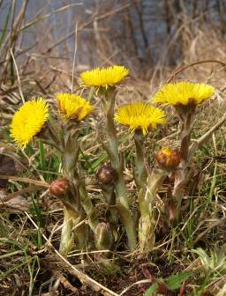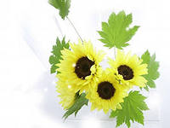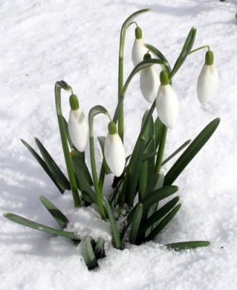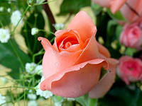

- ОБВЕДИ (ПОДЧЕРКНИ) РАННИХ ПЕРЕЛЕТНЫХ ПТИЦ:

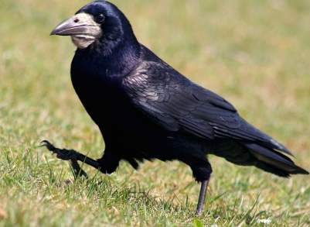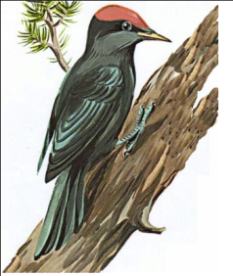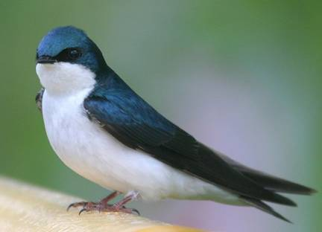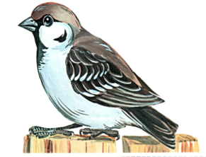

- ОБВЕДИ (ПОДЧЕРКНИ) ЖИВОТНЫХ, КОТОРЫЕ СПЯТ ЗИМОЙ:

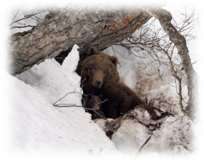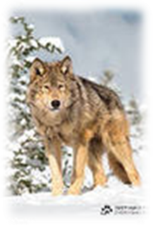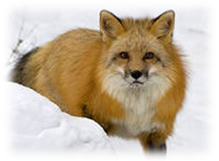

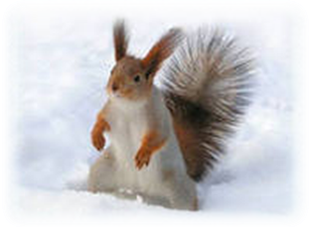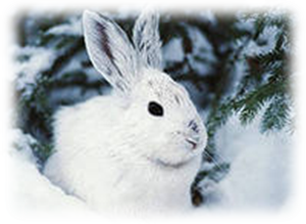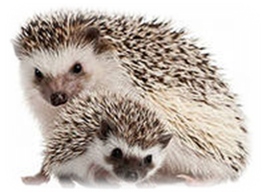

Контрольная работа по предмету «Живой мир» за III четверть
Класс__________ Дата __________
Фамилия, имя ___________________________________________________
III уровень

- ПОДЧЕРКНИ ВЕСЕННИЕ МЕСЯЦЫ:
Январь Март Июнь Апрель

- ПОДЧЕРКНИ ПРИЗНАКИ ВЕСНЫ:
Стало холоднее Стало теплее
День становится длиннее Птицы улетают на юг
Тает снег и лёд Листья желтеют

- ВЕДЕЛИ ПЕРВЫЕ ВЕСЕННИЕ ЦВЕТЫ:
- ОБВЕДИ (ПОДЧЕРКНИ) РАННИХ ПЕРЕЛЕТНЫХ ПТИЦ:

- ОБВЕДИ (ПОДЧЕРКНИ) ЖИВОТНЫХ, КОТОРЫЕ СПЯТ ЗИМОЙ:

